ESCOLA MUNICIPAL DE EDUCAÇÃO BÁSICA ALFREDO GOMES.
DIRETORA: IVANIA NORA
ASSESSORA TÉCNICA PEDAGÓGICA: SIMONE CARL
ASSESSORA TÉCNICA ADMINISTRATIVA: TANIA NUNES
PROFESSORA: MARLI MONTEIRO DE FREITAS
ALUNO (A):_______________________________________
TURMA: 2º ANO E 3º ANO

SEQUÊNCIA DIDÁTICA – ARTES
18/10/2021 A 22/10/2021

A integração da arte e a natureza
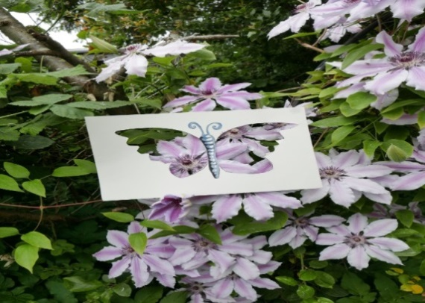
A arte impulsiona os processos de percepção, sensibilidade, cognição, expressão e criação. Tem o poder de sensibilizar e proporcionar uma experiência estética, transmitindo emoções ou ideais. A arte surge da necessidade de observar o meio que nos cerca, reconhecendo suas formas, luzes e cores, harmonia e desequilíbrio. A obra de arte resulta da atividade do artista para imitar outros seres por meio de sons, sentimentos, cores, formas, volumes, etc., e o valor da obra decorrem da habilidade do artista para encontrar materiais e formas adequados para obter o efeito imitativo. A arte pode ser encontrada em todo o lugar, uma vez que se trata de uma forma de comunicação por meio de expressões artísticas e culturais. É possível encontrar em parques, rios, e outros meios da natureza.
Essa atividade de arte sobre integração da natureza realmente é simples de fazer e divertida de brincar e de criar várias imagens maravilhosas.
Materiais necessários para a realização da atividade: Você só vai precisa folhas de papel sulfite ou papelão, uma caneta hidrocor (canetinha) uma tesoura e um celular para registrar sua atividade por fotos.
1-ATIVIDADE: tudo o que você precisa fazer é desenhar uma forma de borboleta, coração, uma moldura de janela, em fim seja criativo no desenho. Depois que vocês escolheram e fizeram o desenho na folha, vocês vão cortar os moldes dos seus desenho e deixar vazado ao meio igual os modelos abaixo. Vocês irão sair pra fora de casa e escolher onde vocês vão segurá-los contra qualquer uma das coisas naturais interessantes como o céu, árvores, flores ou grama, etc...
Vocês podem usar a mesmo desenho em vários lugares diferentes para fotografar. A imagem que você vê ou cria com a moldura mudas conforme você move o papel de lugar.
Registrar por foto e Mandar as fotos da atividade no particular ou no grupo

Abaixo você verá exemplos da atividade realizada

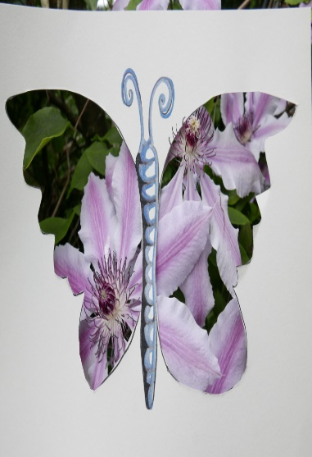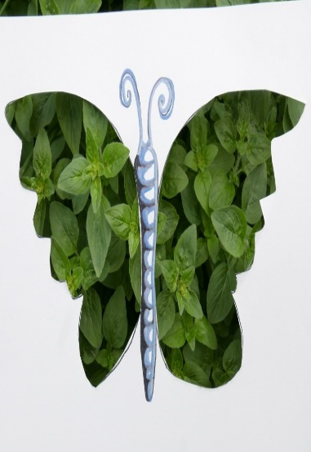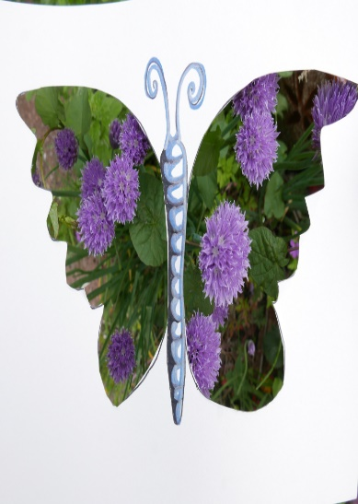
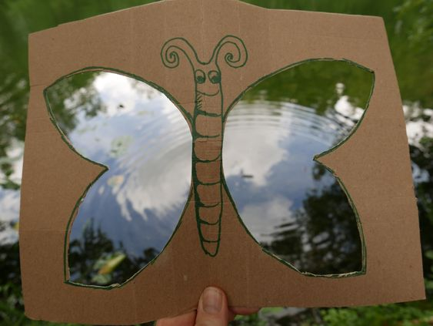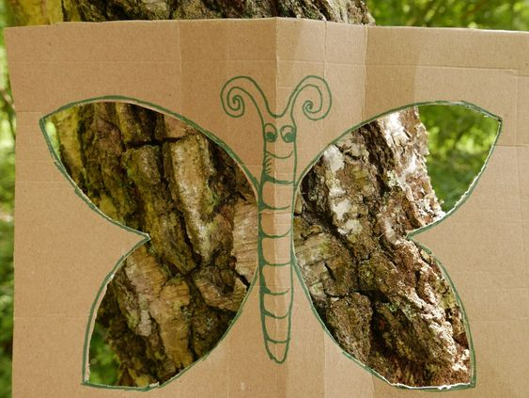
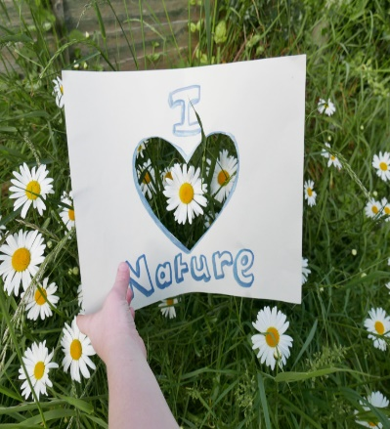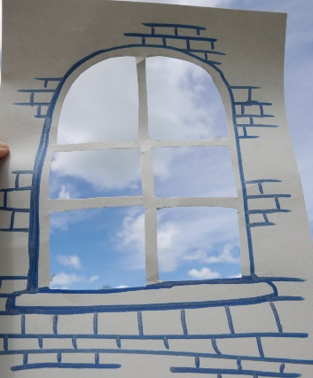
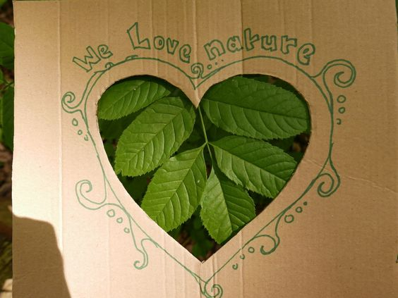
Ótima semana!!!

